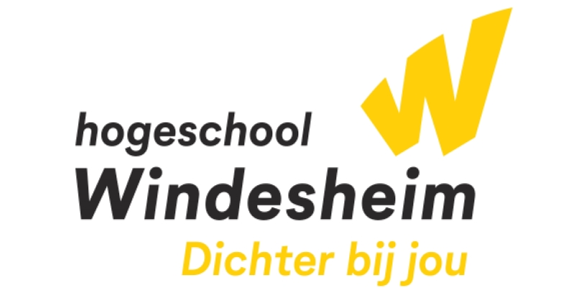

**Domein :** Techniek

**Opleiding** : HBO-ICT

**Projectnaam** : Nerdy gadgets

**EVE – code : ICT.P.KBSA.V22_2324**

**Begeleider** : Richard Hulsing en Robert Krol

**Teamnaam** : Hermes Turing Minerva Latona (HTML)

**Teamleden** : Marvin

Jochem

Luuk

Demi

Lucas

**Samenwerkingsovereenkomst**

**Hermes Turing Minerva Latona**

Inhoud

Hoofdstuk 1 - Projectleden 2

Hoofdstuk 2 – Rollen en taken 3

Talentgericht werken 3

Hoofdstuk 4 – Afspraken 4

4.1 Werk op tijd inleveren 4

4.2 Aanwezigheid 4

4.3 Betrokkenheid 4

4.4 Bereikbaarheid 4

4.5 Leren van elkaar en waarderen van verschillen 4

4.6 Communicatie tijdens teammeetings 5

4.7 Besluitvorming tijdens teammeetings 5

4.8 Conflict 5

4.9 Resultaat van de projectopdracht 5

4.10 Handtekening 6

Hoofdstuk 5 – Ondertekening 7

# **Hoofdstuk 1 - Projectleden**

*Hier staan onze contactgegevens zodat we elkaar kunnen bereiken. Het is o.a. belangrijk omdat we zo vergaderingen kunnen plannen en documenten naar elkaar kunnen mailen. Is er bijvoorbeeld een noodgeval, dan kunnen we elkaar nog altijd bellen met spoed.*

**Naam**  : Marvin Goosen

**Studentnummer** : s1161014

**Rol in het project** : scrum master/developer-backend-front-end

**Emailadres**  : s1161014@student.windesheim.nl

**Telefoonnummer** : 0611182741

**Naam**  : Jochem Burema

**Studentnummer** : s1206332

**Rol in het project** : developer-backend-front-end

**Emailadres** : s1206332@student.windesheim.nl

**Telefoonnummer** : 0618616262

**Naam**  : Luuk Spaans

**Studentnummer** : s1206081

**Rol in het project** : notulist/developer-backend-front-end

**Emailadres** : s1206081@student.windesheim.nl

**Telefoonnummer** : 0634952486

**Naam**  : Demi Mensink

**Studentnummer** : s1192308

**Rol in het project** : developer-front-end

**Emailadres**  : s1192308@student.windesheim.nl

**Telefoonnummer** : 0615383902

**Naam**  : Lucas van Kleef

**Studentnummer** : s1200904

**Rol in het project** : developer-front-end

**Emailadres**  : s1200904@student.windesheim.nl

**Telefoonnummer** : 0614140177

# 

# **Hoofdstuk 2 – Rollen en taken**

Iedereen draagt een evenredig deel bij aan het project en is verantwoordelijkheid voor het geheel. Voor het succesvol afronden van het project dienen er verschillende rollen worden vervuld. Deze dienen te rouleren binnen het team.

Hieronder staan de rollen en taken van elke functie. Zo kunnen de projectleden zien wat de taak is van elke student, die op dat moment de rol vervuld.

Taken zullen eerlijk worden verdeeld, als een teamlid zich hierin benadeeld voelt of het gevoel heeft dat hij of zij de taak niet aankan, zal hij of zij dit moeten melden bij een ander teamlid en zal dit in de projectgroep worden besproken.

**Rol 1** – Projectleider/ voorzitter

*Taken:*

* Zorgen dat iedereen begrijpt wat er gedaan moet worden.
* Planningen maken
* Overzicht behouden
* Begeleid de teammeetings

**Rol 2** – Notulist/ archivaris

*Taken:*

* Verzamelt alle documenten
* Verantwoordelijk voor Lay-Out
* Maakt notulen van het overleg en maakt een overzicht met actiepunten

**Rol 3** – Developer-backend

*Taken:*

* Code schrijven voor een functionele website

**Rol 4** – Developer-front-end

*Taken:*

* Code schrijven voor het maken van de ui/ux

## Talentgericht werken

Bij de rolverdeling en de verdeling van de werkzaamheden hebben we zoveel mogelijk rekening met de talenten en leerwensen van ieder teamlid.

# **Hoofdstuk 4 – Afspraken**

*Het samenwerkingscontract dient te worden ondertekend door elk deelnemend project lid. Dit bevestigt dat de leden het samenwerkingscontract hebben gelezen, en begrepen. Door het ondertekenen gaan de leden akkoord met de voorwaarden in het contract.*

*(In dit hoofdstuk worden de concrete afspraken die jullie met elkaar maken beschreven. Jullie bepalen zelf waarover jullie afspraken maken. Ieder team heeft de vrijheid om aanpassingen te doen aan de standaardtekst zoals die hier is beschreven.)*

## 4.1 Werk op tijd inleveren

Van ieder project lid wordt verwacht dat hij/zij zijn deel op tijd inlevert (bijv. in Teams of in Brightspace). Bij bijzondere verhindering dient dit gemeld te worden in de WhatsApp groep, of via een privé bericht naar de projectleider. In dit geval kan er uitstel worden gegeven. Het structureel laat inleveren van individueel werk, zonder geldige reden, kan leiden tot een overleg met de docent over het gedrag van het desbetreffende project lid. Hierop kan een sanctie volgen.

## 4.2 Aanwezigheid

Er wordt van elk project lid verwacht dat hij aanwezig is. Indien dat niet lukt dan dient hij zich tijdig af te melden met opgave van reden. Afmeldingen dienen voor zowel verplichte schoollessen als bijeenkomsten/vergaderingen te worden gedaan. Afmeldingen worden uiterlijk 2 uur voor de start van de les gedaan via de gezamenlijke WhatsApp groep. Op deze manier komen we als team niet voor verassingen te staan bij plotselinge afwezigheid van mede-projectleden.

Bij te laat komen beslist het team wat de consequenties zijn afhankelijk van de omstandigheden.

Bij afwezigheid zonder afmelding zal er contact opgenomen worden met de desbetreffende persoon. Bij meer dan 2 keer afwezig zijn zonder afmelding, zal er een gesprek worden gepland met de docent. De sanctie die hierop kan volgen is uitsluiting van de projectgroep!

Teamleden krijgen bij het niet nakomen van afspraken een berisping en zullen zich tevens moeten verantwoorden ten opzichte van het gehele team. De regel is dat de niet nagekomen afspraak alsnog wordt nagekomen. Indien dit niet meer mogelijk is i.v.m. planning, dan zal er een spoedbijeenkomst plaatsvinden. Hierin zal dan een gezamenlijk besluit worden genomen.

## 4.3 Betrokkenheid

Er wordt van alle projectleden verwacht dat hij/zij zich actief bezighouden met het project, zowel op school als daarbuiten. Het is belangrijk dat iedereen zich betrokken voelt bij het project, zodat niemand zich buitengesloten hoeft te voelen. Onder betrokkenheid bij het project, valt ook het reviewen van werk dat gemaakt is door anderen, en hier feedback op geven. Het aantal uren dat je dient te besteden aan het project is te vinden op Brightspace.

## 4.4 Bereikbaarheid

De bereikbaarheid wordt gedaan via whatsapp reactietijd binnen 24 uur.

## 4.5 Leren van elkaar en waarderen van verschillen

Ieder lid is aanspreekbaar en iedereen draagt bij aan het teamresultaat. We behandelen elkaar met respect en geven elkaar opbouwende feedback. Ook wordt er hulp gevraagd wanneer dat nodig is. We realiseren ons dat ieder teamlid uniek is en zijn eigen kwaliteiten heeft. We waarderen elkaars kwaliteiten en de verschillen die er zijn. We hebben begrip voor elkaars valkuilen en spreken elkaar daar waar nodig is op aan. Dat doen we op een respectvolle en opbouwende manier. Op die manier leren we met en van elkaar.

## 4.6 Communicatie tijdens teammeetings

Tijdens de teammeetings gelden de volgende afspraken:

* We beginnen iedere meeting met een check-in. *
* Tijdens de meeting zorgen we voor een omgeving waarin iedereen zich veilig en vrij voelt om zijn mening te geven, ook als deze afwijkt van de mening van de rest van het team.
* Ieder teamlid krijgt voldoende ruimte om zijn mening te geven. Aan het einde van iedere meeting wordt aan ieder teamlid gevraagd of hij voldoende ruimte heeft gehad.
* Als er vragen worden gesteld krijgt iedereen voldoende tijd om over de vraag na te denken.
* Er wordt niet door elkaar heen gepraat.
* Er wordt geluisterd met de intentie om de ander te begrijpen.
* Tijdens de meeting is het gebruik van mobiele telefoon niet toegestaan.

Ieder teamlid zorgt ervoor dat deze afspraken worden nagekomen.

*\* Bij de check in geeft ieder teamlid bij het begin van de meeting aan of hij zich volledig kan focussen op het teamoverleg of dat er nog iets is wat ervoor zorgt dat dat niet lukt.*

## 4.7 Besluitvorming tijdens teammeetings

Voordat een beslissing wordt genomen krijgt ieder teamlid de gelegenheid om zijn mening te geven of een alternatief in te brengen

## 4.8 Conflict

Als zich een conflict voordoet gelden de volgende uitgangspunten:

* Een conflict biedt de mogelijkheid tot leren en ontwikkelen en te komen tot een mogelijk betere oplossing.
* Een conflict wordt besproken met inhoudelijke argumenten. De persoon die het standpunt en de inhoud van het standpunt worden van elkaar gescheiden.
* Er wordt geluisterd met de intentie om het standpunt van de ander te begrijpen. Er wordt onderzocht wat de onderliggende reden is van de ander. Daarna wordt het eigen standpunt verwoord met de motivatie waarom dit belangrijk is.
* Er wordt geprobeerd een gezamenlijk belang te vinden.

In eerste instantie zal het conflict binnen het team worden besproken en wordt een oplossing gezocht. Als het team er niet uit komt zal overleg plaatsvinden met de begeleidende docent.

## 4.9 Resultaat van de projectopdracht

Wanneer de opdracht voldoet aan de requirements en alle team leden tevreden zijn met het project.

## 4.10 Handtekening

Het samenwerkingscontract dient te worden ondertekend door elk deelnemend project lid. Dit bevestigt dat de leden het samenwerkingscontract hebben gelezen, en begrepen. Door het ondertekenen gaan de leden akkoord met de voorwaarden in het contract.

Indien een teamlid de gemaakte afspraken niet nakomt zal met de rest van het team worden besproken welke consequenties dit heeft. De uiterste consequentie kan zijn dat afscheid wordt genomen van het teamlid. Indien daarvan sprake is zal dit altijd gebeuren na overleg en in samenspraak met de begeleidende projectdocent.

# **Hoofdstuk 5 – Ondertekening**

*Alle hieronder genoemde studenten verklaren zich te houden aan de gemaakte afspraken in deze samenwerkingsovereenkomst. Zij verklaren bekent te zijn met de afspraken en de consequenties die verbonden zijn aan het niet nakomen van de afspraken.*

Datum: Datum: Datum:

22-09-2023 22-09-2023 22-09-2023

Handtekening: Handtekening: Handtekening:

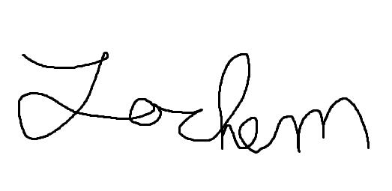

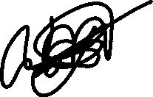

Naam student: Naam student: Naam student:

Marvin Goosen Jochem Burema Luuk Spaans

Datum: Datum:

22-09-2023 22-09-2023

Handtekening: Handtekening:

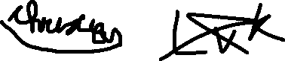

Naam student: Naam student:

Demi Mensink Lucas van Kleef